Rapport TP 1

Léo Guicharnaud

Adrien Buot

Clara Sabatey

Q1 : Quel montage à base d’AOP reconnaissez-vous ? Quel est le seuil de ce montage ? Quelles sont les tensions de sortie possibles en sortie de l’AOP ? Quelle est l’expression de la tension lue sur l’entrée inverseuse de l’AOP ? :

Montage en régime saturé, montage comparateur

Seuil : 2,5V sur la borne +

Tensions de sortie : 5V ou 0V

Tension de l’entrée : on appelle R la résistance de la LED

$U_{-}=U_{1}\frac{R1}{R1+R}=5\frac{10k}{10k+R}= \frac{50k}{10k+R}$

Q2 : Rappeler le circuit équivalent idéal de l’AOP et reproduire le schéma électrique de la Figure 1.2 en remplaçant l’AOP par son circuit équivalent et en négligeant le circuit de puissance.

Schéma équivalent de l’AOP :

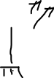

Q3 Appliquer la loi des mailles dans la partie droite de votre circuit (comprenant uniquement le générateur de tension continue de potentiel VAOP, la résistance R4 et la diode de l’opto-coupleur) afin d’en déduire une expression du courant parcourant la diode (cette équation est affine et vous sera présentée en cours sous le nom de "droite de charge"). En utilisant un modèle de diode parfaite de tension de seuil 0,7 V, déterminer le point de fonctionnement de la diode de l’opto-coupleur :

$V_{AOP}=R_{4}×i-Diode$

$5=100×i-0,7$

$i=\frac{5,7}{100}$

$⟹i=57mA$

Q4 : Faire une recherche sur internet et expliquer de façon succincte et pertinente ce qu’est un optocoupleur, comment cela fonctionne et à quoi cela peut servir.

Un optocoupleur, est un composant électronique capable de transmettre un signal d'un circuit électrique à un autre, on peut également l’appeler un photocoupleur.

A l’intérieur d’un optocoupleur il y a un émetteur (une source de lumière : LED) relié et un récepteur (phototransistor ou photodiode) qui fonctionnent comme des interrupteurs : lorsque la LED s’allume, l’interrupteur se ferme et le courant passe, et lorsque la LED s’éteint, l’interrupteur se ferme et le courant ne passe plus. On peut donc l’utiliser (en reliant l’émetteur à un circuit et le récepteur à un autre circuit) pour transmettre un ordre de changement d’état sur un circuit différent.

L’optocoupleur à un domaine d’utilisation très large, mais il sert principalement à coupler 2 circuits différents avec 2 alimentations différentes.

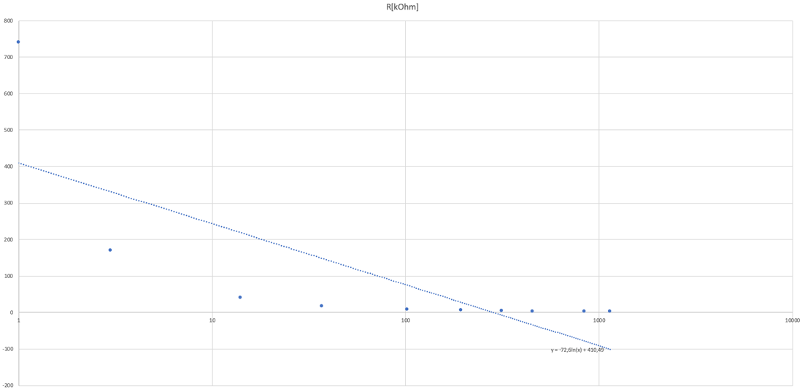Q5 : tracer le nuage de points en échelle logarithmique sur un tableur (Excel préfère travailler avec des colonnes que des lignes...) et proposer un modèle simple (loi de puissance par exemple) permettant de relier la résistance à la luminosité : R = f (`). Discuter l’erreur induite par la modélisation. Comment peut-on obtenir un modèle plus fidèle ?

|  |  |
| --- | --- |
| l[lumen] | R[kOhm] |
| 1 | 740 |
| 3 | 170 |
| 14 | 40 |
| 37 | 17 |
| 102 | 7,7 |
| 194 | 6,8 |
| 315 | 3,4 |
| 455 | 2,8 |
| 838 | 2,1 |
| 1140 | 1,6 |

$R = -72,6ln(l) + 410,49$, cette équation correspond à la courbe, mais à terme le résultat devient négatif, ce qui est impossible pour une résistance.

On peut obtenir un modèle plus fidèle en ayant un nombre supérieur de point, et en récupérant les valeurs extrêmes, comme la valeur de la résistance pour l = 0 et pour l = 1200

Q6 : En considérant que la résistance R1 est idéale, pour quelle valeur de luminosité la diode D1 s’allume-t-elle ?

L’AOP enverra une tension de sortie si V+ > V- or V+ = V- lorsque la diode est remplacée par une résistance de 10kOhm, donc pour que V+ soit supérieur à V- il faut que la résistance de la led soit inférieure à 10kOhm, ce qui correspond à environ 50 lumens, il faut donc que la luminosité de la diode soit supérieure à 50 lumens pour allumer la diode.

Q7. Proposer un nouveau schéma et le simuler sur Proteus. Les résultats de simulation ainsi que le code (en C) seront commentés. Vous expliquerez comment vous avez pensé votre code et comment vous simulez le circuit sur Proteus. Vous garderez l’opto-coupleur et la tension d’entrée analogique lue par le microcontrôleur sera la tension en sortie du pont diviseur de tension LDR // R1 (plus besoin de la référence analogique R2 // R3).

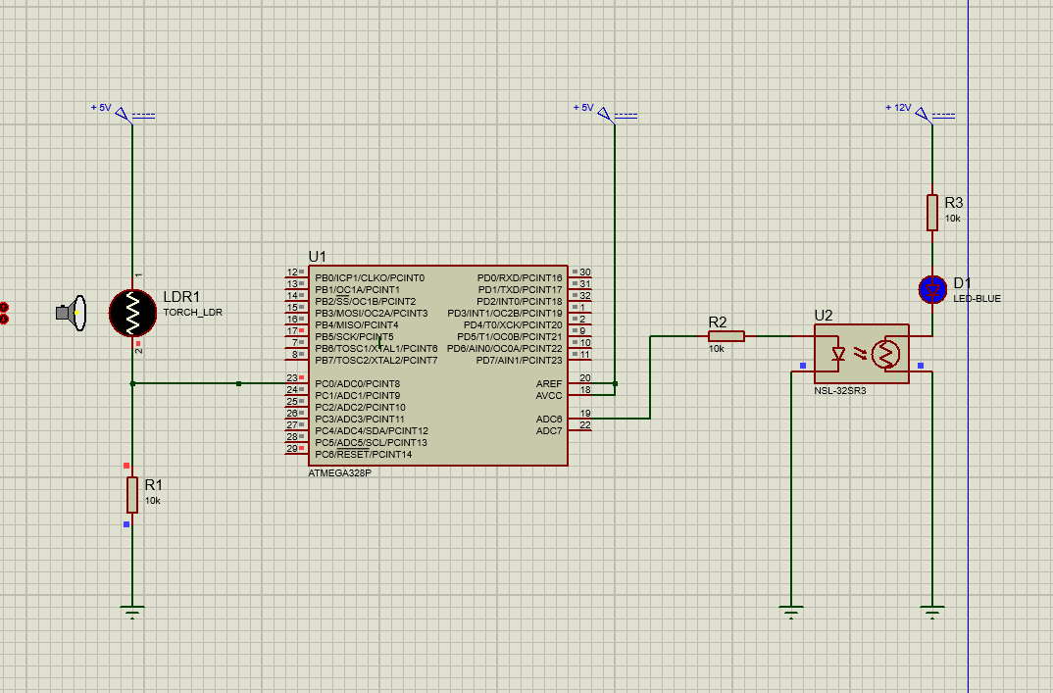

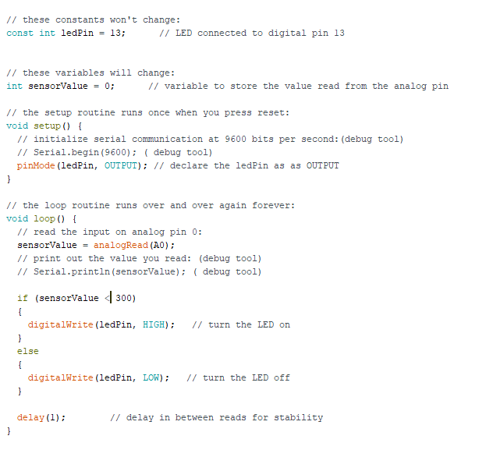

Q8. Reproduire la schématique de votre circuit simulé sur Proteus sur DesignSpark PCB. Vous importez l’opto-coupleur K1010 à l’aide de Library Loader.

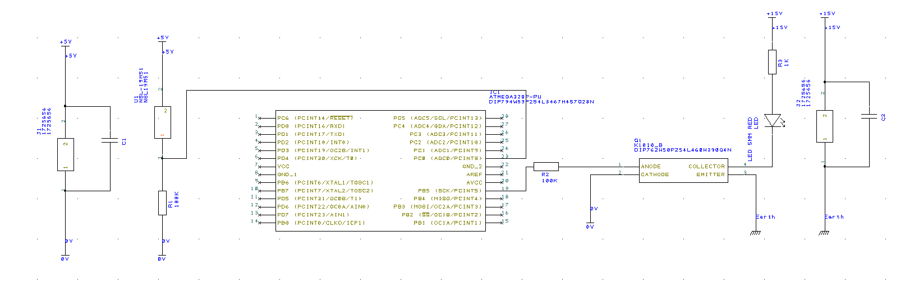

Q9. Proposer un routage avec deux plans de masse séparés (un pour l’étage de contrôle et un pour l’étage de puissance) et votre nom sur la carte à l’aide de DesignSpark PCB.

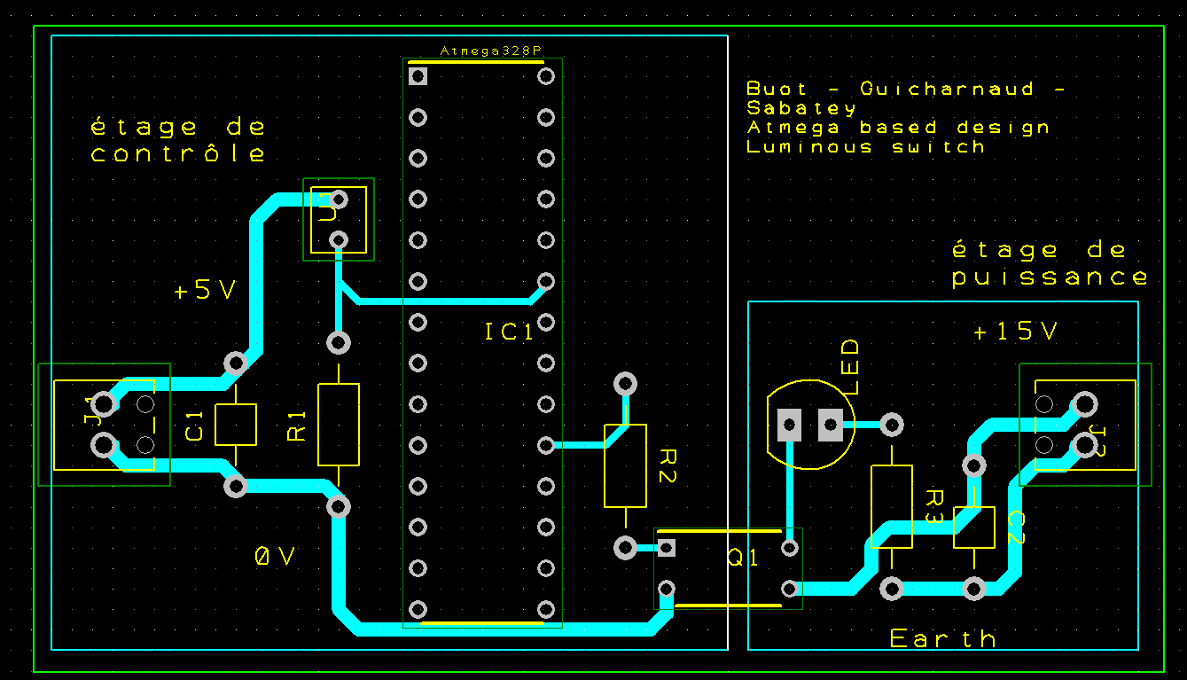

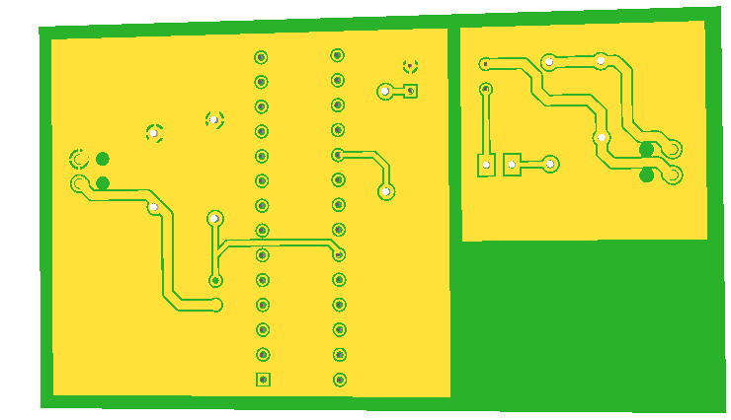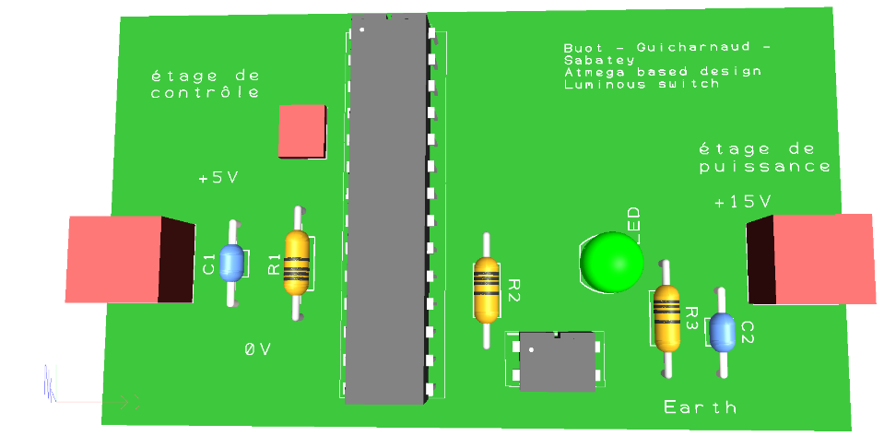Q10. Générer une vue 3D de votre carte. Moins il y aura de composants non représentés (ex: pavés de la Figure 1.7)

Q11. Assembler les composants sur une platine d’essai. Prendre une photo du montage.

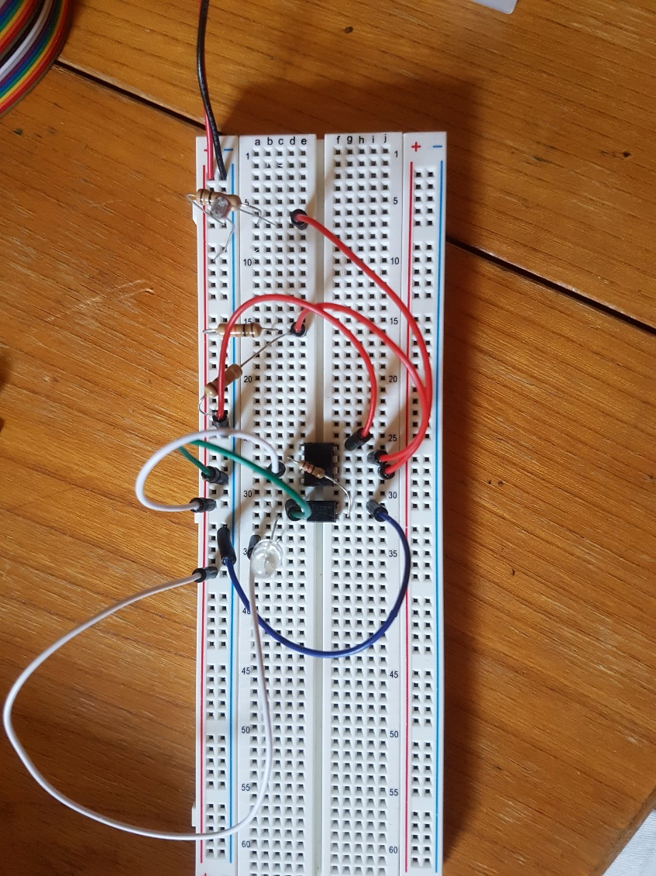

Question Bonus

Sans faire de simulation sur oscilloscope, on peut dire que le temps de réponse de l'atmega sera plus long, que celui avec le pc 817. Il est plus rapide parce que c'est du hardware, donc en théorie c'est plus rapide que du software.

Le temps de réponse du pc 817 est égal au temps d’allumage de la LED suivi du temps de déclenchement du phototransistor ou de sa photodiode. Le temps de réponse va donc varier entre 1 micro seconde et 0,1 ms

Tandis que le microcontrôleur ATMEGA a un temps de réponse proportionnel à sa vitesse de fonctionnement.

Dans tous les cas, le microcontrôleur ne peux pas rivaliser avec l’optocoupleur à photodiode, et pourra difficilement rivaliser avec celui à phototransistor.